Проект
«Духовно-нравственное воспитание дошкольников средствами музейной педагогики»

Автор проекта: старший воспитатель МБДОУ
«Дубъязский детский сад «Гульчачак»
Высокогорского муниципального района
Республики Татарстан»
Халитова Алсу Рафиковна

Название проекта «Духовно-нравственное воспитание дошкольников средствами музейной педагогики»
Цель и задачи проекта.
Цель: 1. Воспитание гражданственности и патриотизма у детей, приобщение дошкольников к духовно- нравственного ценностям средствами музейной педагогики.
2.Создание условий для развития личности путем включения ее в многообразную деятельность музея.
3. Активное вовлечение детей и родителей в творческий процесс музейной педагогики.
Задачи:
- Формировать личность, способную к познавательной деятельности и самореализации через погружение детей в музейно-образовательное пространство;
- Формировать у детей проектно- исследовательские умения и навыки;
- Привить любовь к родному языку, селу, родине, народным традициям через музейную педагогику.
- Обогащать развивающую предметно-пространственную среду, обновить краеведческий музей детского сада;
- Разработать методическое пособие по использованию музейной педагогики для воспитателей и педагогов дошкольных образовательных учреждений.
Описание проекта
Проект реализуется в 3 этапа: 1 этап – подготовительный.
Цель: Обновление музея детского сада и формирование условий для успешной реализации поставленных задач; вовлечение родителей в создание и обновление мини-музеев в группах и формирование коллекций, создание экспозиций, сбор информации.
Формы работы на 1 этапе:
- проведение родительских собраний;
- получение консультаций специалистов музеев района;
- индивидуальная работа, выбор помещения для нового учебного раздела музея детского сада;
- сбор экспонатов и регистрация их в каталоге.
2 этап –основная часть, практическая работа.
Цель: создание учебного раздела музея и сбор разных коллекций.
Формы работы на 2 этапе:
- Пополнение краеведческого музея, с вовлечением детского коллектива совместно с родителями;
- Оформление комнаты для музея, в соответствии с нормами: приобретение детской мебели для проведения игр, занятий; соблюдение правил безопасности, гигиенических норм;
- Разработка тематики и содержания экскурсий и занятий для ознакомления детей с экспонатами.
- Разработка перспективно- тематического плана работы, в котором предусмотрены не только занятия с детьми, но и мероприятия для родителей, а также конкурсы и выставки.
- Разработка материалов для получения обратной связи от родителей и посетителей музея: бланки анкетирования, материалы диагностики, книга отзывов;
- Выбор экскурсоводов, участие детей, родителей и педагогов в разработке текстового материала экскурсий;
3 этап – заключительный.
Формы работы на 3 этапе:
-Тиражирование опыта работы через публикации в районной газете и социальные сети.
-Представление опыта работы на методическом объединении воспитателей района;
Тиражирование опыта работы через публикации в районной газете и социальные сети.
Актуальность проекта.
В России 2022 год был объявлен Годом народного искусства и нематериального культурного наследия народов РФ. Культурное наследие прошлого народ хранит веками. Издавна Россия славилась своими традициями, праздниками, обычаями, обрядами. В этом году открывается прекрасная возможность открыть перед воспитанниками прекрасный ларец народной мудрости, познакомить с искусством народа, песнями, сказками. Народное искусство – это создаваемые народом на основе коллективного творческого опыта и национальных традиций, бытующие в народе поэзия, музыка, театр, танец, архитектура. Нематериальное культурное наследие – это обычаи, знания и навыки, а также связанные с ними инструменты, предметы, признанные людьми в качестве их культурного наследия.
Использование музейной педагогики в образовательном процессе помогает приобщать детей к истокам народной и национальной культуры, способствует сохранению народных традиций, языка, воспитанию чувства патриотизма и духовности. Перед педагогами ДОУ в условиях этнокультурного воспитания стоят задачи: пробудить в ребенке духовное начало, развить его доминирующее в структуре личности, формировать личность в контексте родной культуры, языка.
Музейная педагогика легко вписывается в систему образования как один из способов всестороннего развития личности, способный и готовый войти в мировую, региональную, локальную культуру, в том числе для решения задач развития речи, так как это настоящий кладезь для речетворчества детей.
Современная музейная педагогика направлена, в первую очередь, на расширение задач по активизации и развитию речевых, коммуникативных и личностных способностей дошкольника, опираясь на возрастные и индивидуально-личностные особенности каждого ребёнка, а также учитывая требования ФГОС.
Продолжая оставаться местом хранения экспонатов и информации, музей становится более эффективной базой для общения, повышения уровня культурно-образовательной сферы, местом проявления индивидуально-личностных качеств человека. В связи с тем, что музейный предмет, выступая в качестве источника информации о людях, событиях, предметах, способен воздействовать эмоционально.
С внедрением музейной педагогики в воспитательно- образовательный процесс дошкольного учреждения положительно влияют на развитие монологической и диалогической речи, на развитие некоторых психологических, физических и волевых качеств, на поднятие у детей самооценки, умение договариваться, работать в команде. Все вышеперечисленные качества подготавливают ребёнка старшего дошкольного возраста к познанию новых и интересных открытий в будущем, а значит, помогают ему быть успешным, любознательным, активным в школе.
Наиболее приемлемыми методами и формами в деятельности музейной педагогики являются: экскурсии-путешествия, музейные занятия, фольклорные праздники, искусствоведческие беседы, демонстрации экспонатов музея, просмотры слайдов об экспозициях музеев района и России; познавательные занятия в виде инсценировок; викторины, КВНы; совместная исследовательская деятельность по темам: «История предметов», «Моя семья» и.т.д.
Особенно эффективны в музейной педагогике проектные технологии, игровые технологии, технология коллективных творческих дел, технологии проблемного и индивидуального обучения.
Музей – это своеобразный способ познания окружающего мира, поэтому он отражает самые разные стороны нашей действительности, тесно связанные между собой. Кроме того музей способствует и реализации интегрированного подхода в обучении и создании системы детской деятельности.
Новизна проекта
Заключается в разработке образовательных проектов, что в конечном итоге способствует погружению в изучаемую проблему, приобретению личного внутреннего опыта, применимого в будущем.
В личностном становлении ребенка значительная роль принадлежит искусству, которое организует духовный мир человека, определяет систему моральных и эстетических ценностей. Характерная особенность искусства - отражение действительности в художественных образах, которые действуют на сознание и чувства ребенка, воспитывают в нем определенное отношение к событиям и явлениям жизни, помогают глубже и полнее познавать действительность.
В то же время область активных игровых методов и приемов в работе музейного педагога дошкольного образовательного учреждения недостаточно изучена.
Срок реализации, календарный план проекта
Проект долгосрочный, срок реализации проект - 1 год

Мероприятия | сроки | ответственные | результат
- Организационные мероприятия.
- Проведение педагогического совета, утверждение рабочей группы проекта. | сентябрь | Заведующий |  | Протокол  педсовета
- Разработка плана реализации проекта | сентябрь | Старший воспитатель |  | План проекта,
3.Разработка материалов по учету мнений родителей по | октябрь | Рабочая группа, воспитатели групп |  | Анкетирование  родителей, раздача  буклетов.
4.Родительское собрание  «Музей как средство духовно –нравственного воспитания » | ноябрь | Заведующий, ст. воспитатель |  | Протокол  родительского  собрания
- Основные мероприятия
1.Проведение в музее бесед по теме «Родной язык» | В течение года | воспитатели | Конспект занятия
2.Образовательная деятельность по познавательно-речевому развитию теме «Знакомство с музеем» | сентябрь | Воспитатели | Конспект занятия
3. Образовательная деятельность «Устное народное творчество» | октябрь | Воспитатели | Конспект занятия,  фотоотчет
4.Образовательна деятельность по познавательно-речевому развитию «Русский национальный костюм» | ноябрь | воспитатели | Конспект занятия,  фотоотчет
5.Проведение экскурсий в музее по теме «Русские народные узоры» | декабрь | воспитатели | Сценарий экскурсии
6.Развлечение «Русские народные игры» | январь | воспитатели | Сценарий мероприятия
7.Оформление тематических альбомов для музея:  1. «Русские народные игры»  2. «Русский национальный костюм»  3. «Русские национальные блюда»  4. «21 февраля – Международный день родного языка»  5. «Высказывания, пословицы, поговорки, загадки о родном языке» | В течение года | воспитатели | Оформлены альбомы
8.Мини-музей «Народные умельцы» | декабрь | Воспитатели | Фотоотчет
9. Образовательная деятельность по художественно-эстетическому развитию по теме «Музыкальные инструменты русского народа» | декабрь | муз.  руководители | Конспект,  технологическая карта
10. Проведение бесед с детьми в музее по теме «Наша родина - Россия» | январь | воспитатели | Сценарий занятия
11. Презентация для педагогов «Музей- это целый мир». | январь | воспитатели | Видео-презентация
12.Мини-музей «Русская изба» | февраль | Воспитатели родители | Фотоотчет, паспорт музея
13. Оформление мини-музея, посвященного детским писателям | Февраль | воспитатели | фотоотчет
14. Конкурс чтецов стихотворений русских поэтов. | Февраль | воспитатели | Грамота
15. Проведение бесед, оформление альбомов по теме “Достопримечательности нашего села” | Март | воспитатели | Конспект, альбом
16.Проведение праздника “Масленица” | март | воспитатели | Конспект, фототчет
17. Выставка «Бабушкин сундук» | март | воспитатели | Фотоотчет
18. Оформление мини –музея «Часы» | март | воспитатели | Паспорт музея
19. Оформление мини-музея «История книги» | апрель | воспитатели | Паспорт музея
20. Проведение в мини- музее «История книги» беседы, приуроченной к Международному дню детской книги | апрель |  | Паспорт музея,  конспект
21. Выставка поделок «Народные умельцы» | Апрель | Воспитатели, родители. | фототчет
22. Оформление мини-музея «Денежные знаки» | апрель | воспитатели | Паспорт музея
23. Мастер-класс для педагогов по вышиванию платочков русскими национальными узорами | апрель | воспитатели | Конспект мастер-класса
24. Оформление уголка, посвященного 76- летию Победы в Великой Отечественной войне | май | воспитатели | Стенд
25. Проведение в музее с детьми беседы по теме «76 лет Великой Победе» | май | воспитатели | Конспект
26. Мини –музей «Ракушки» | май |  | Паспорт музея
278. Оформление музейного уголка «Национальные блюда» | июнь | Воспитатели | Фотоотчет
29. Мастер-класс «Национальные блюда русского народа» | июнь | Воспитатели  родители | Фотоотчет
31. Мини музей «История хлеба» | июнь | воспитатели | Паспорт музея,  фотоотчет.
32.Неделя педагогического мастерства по теме «Использование мини-музеев в развитии речи дошкольников» | июль | Заведующий  Воспитатели | Конспекты, фотоотчеты,  выставки, протокол педсовета
3.Подведение итогов
1. Конкурс «Лучший мини-музей» | июнь | воспитатели | Грамоты
- Тиражирование результатов проекта | декабрь | воспитатели | Публикации,
- Тиражирование методических разработок | декабрь | Заведующий  воспитатели | Создание сборника разработок

Целевые группы проекта. Педагоги, родители, дети старших и подготовительных групп
Ожидаемые количественные и качественные результаты проекта
Во всех мероприятиях участвуют 100 % детей;
- Проведено всего 40 мероприятий;
- Разработано всего методических разработок -10;
- Обновлен краеведческий музей;
- В группах созданы 8 мини-музеев;
Качественные результаты:
- У детей расширился кругозор, активизировалась познавательная деятельность, логика, мышление,
- у детей появилось желание работать в команде, расширился словарный запас языка, дети научились выстраивать монологическую речь, умея преподносить знания сверстникам, научились поддерживать диалогическую речь, четко выражать свои мысли и желания.
- Улучшились взаимоотношения между родителями-детьми-педагогами.
- Повысился престиж среди родителей, педагогов Высокогорского района, сотрудников музеев.
- Музей и мини-музеи стали неотъемлемой частью развивающей предметной среды нашего детского сада
Руководители проекта. Заведующий ДОУ
Команда проекта. Педагоги ДОУ Сельская библиотека, музыкальная школа, дом культуры

Используемая литереатура:
1. Князева О.Л., Маханева М.Д. Приобщение детей к истокам русской народной культуры. – 2-е изд., перераб. и доп. – СПб.: Детство-Пресс, 2008.
2. Рыжова Н.А., Логинова Л.В., Данюкова А.И. Мини-музей в детском саду. - М.: «Линнка-Пресс», 2008.
3. Трунова М. Секреты музейной педагогики: из опыта работы [Текст] / М. Трунова // Дошкольное воспитание. - 2006. - N 4. - С. 38-42.
5. nsportal.ru: Социальная сеть работников образования.
6. http://festival.1september.ru: Фестиваль педагогических идей «Открытый урок».
7. http://dob.1september.ru: Дошкольное образование /Фаткуллина Э., Никитина Н., Кутюкова Т. Давайте откроем музей. Методические рекомендации по созданию музея в дошкольном образовательном учреждении.
8. http://www.portal-slovo.ru: Образовательный портал"Слово". / Маханева М. Д. Нравственно-патриотическое воспитание дошкольников. Методические рекомендации.

Фотоматериалы
Оформление мини-музея «Народные умельцы»

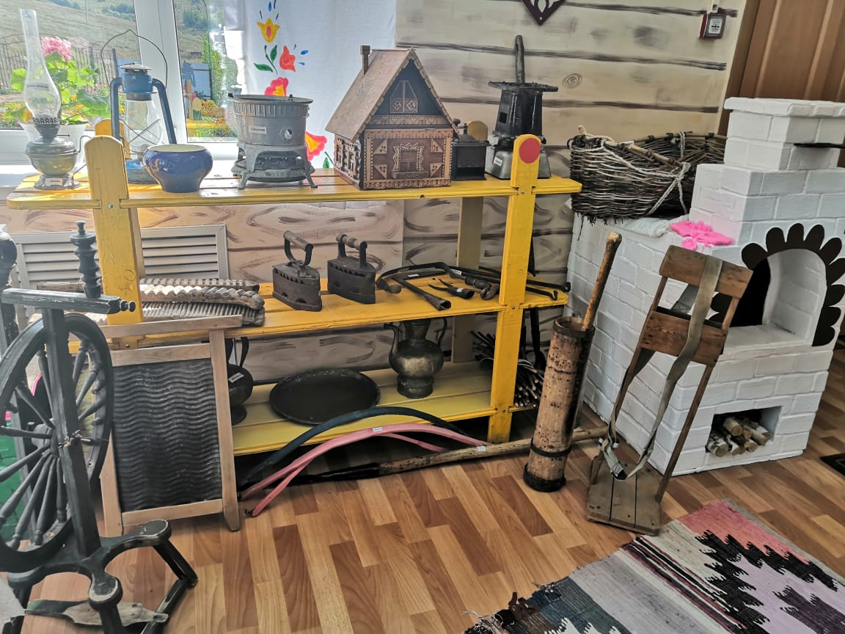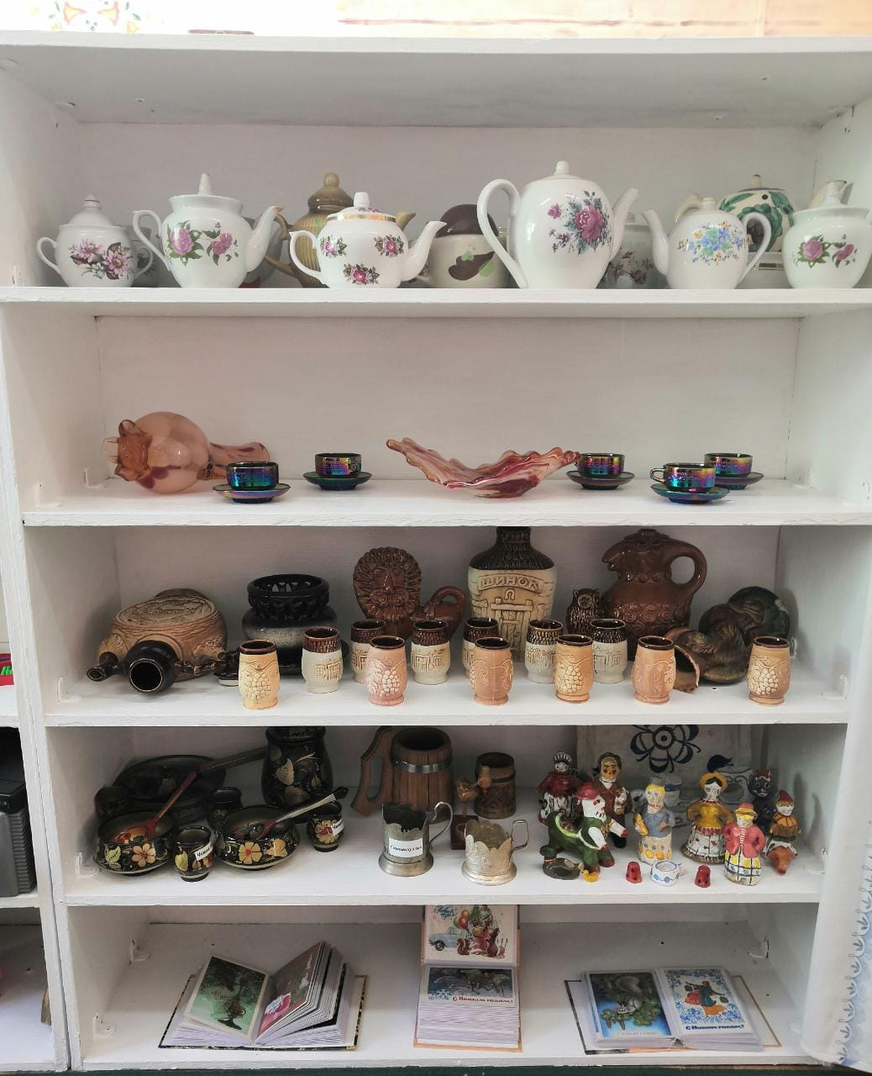

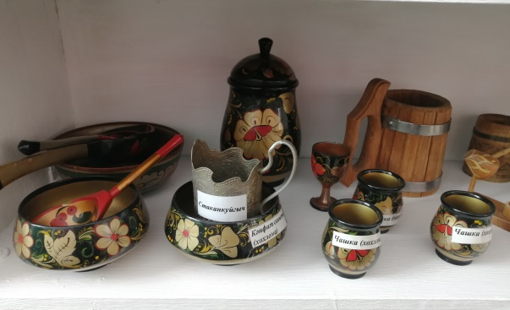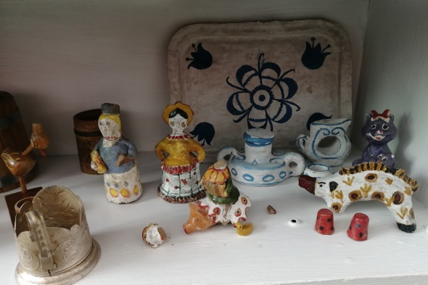

Оформление мини-музея «Денежные знаки», «Часы»
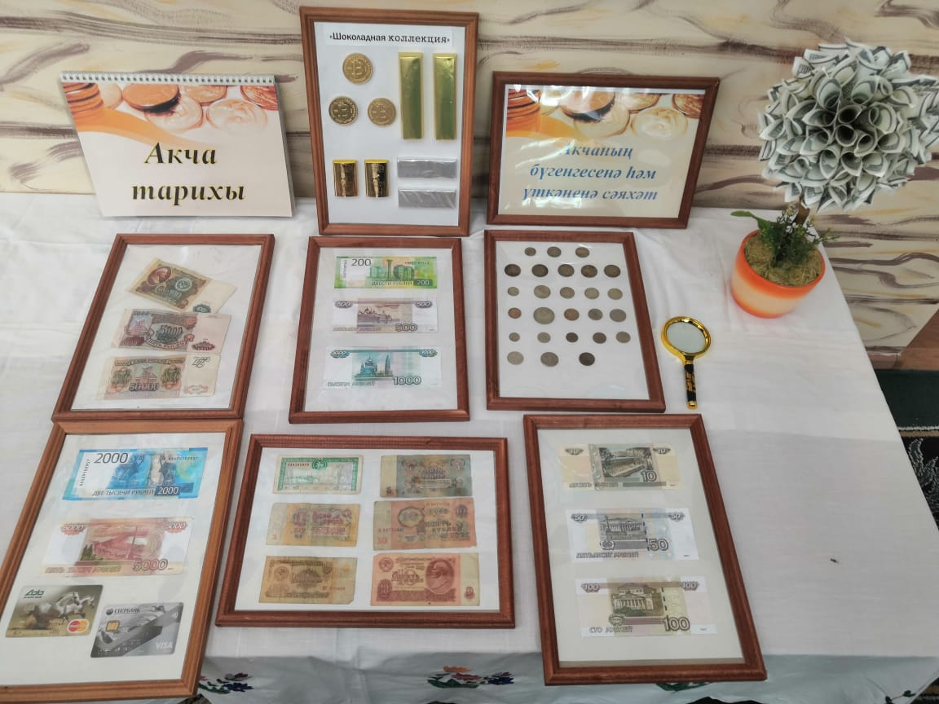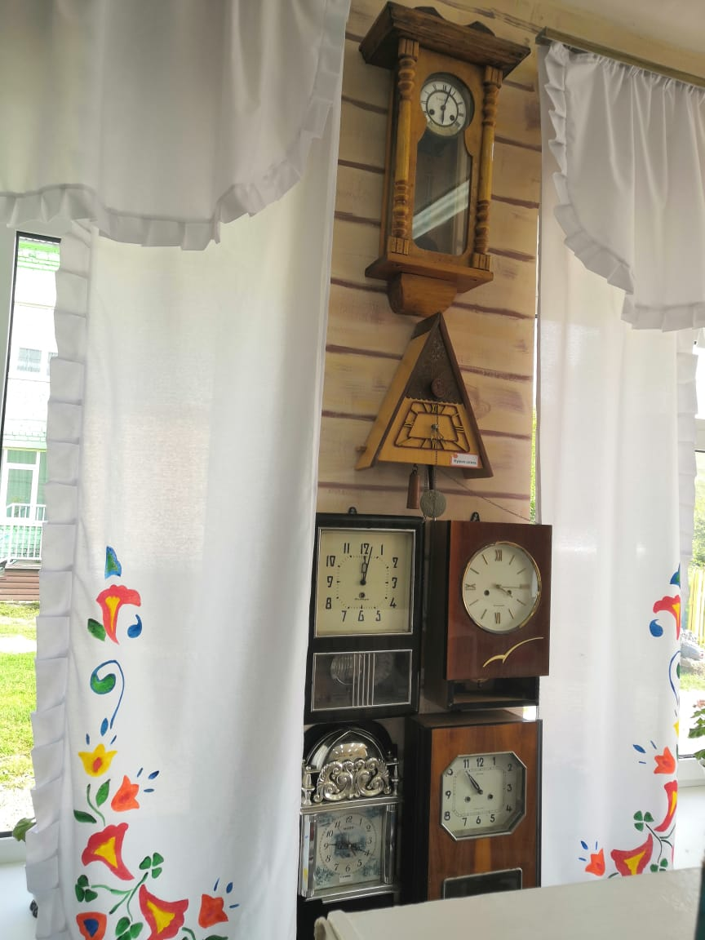

Мини-музей «История книги»

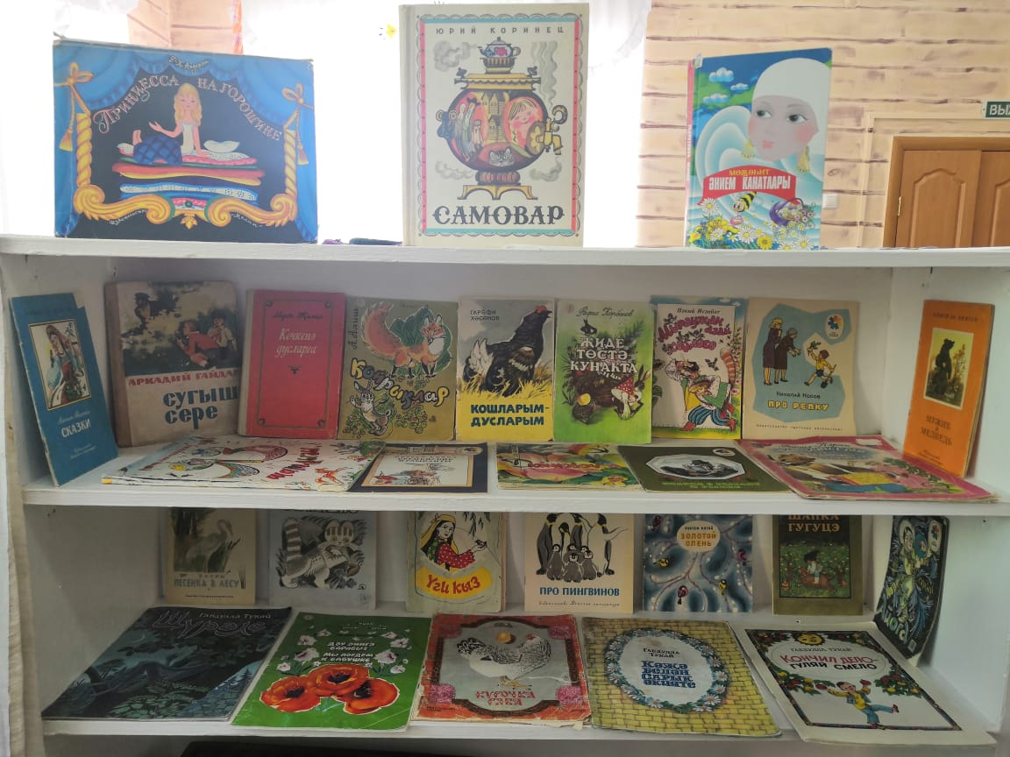

Мини-музей «История хлеба»

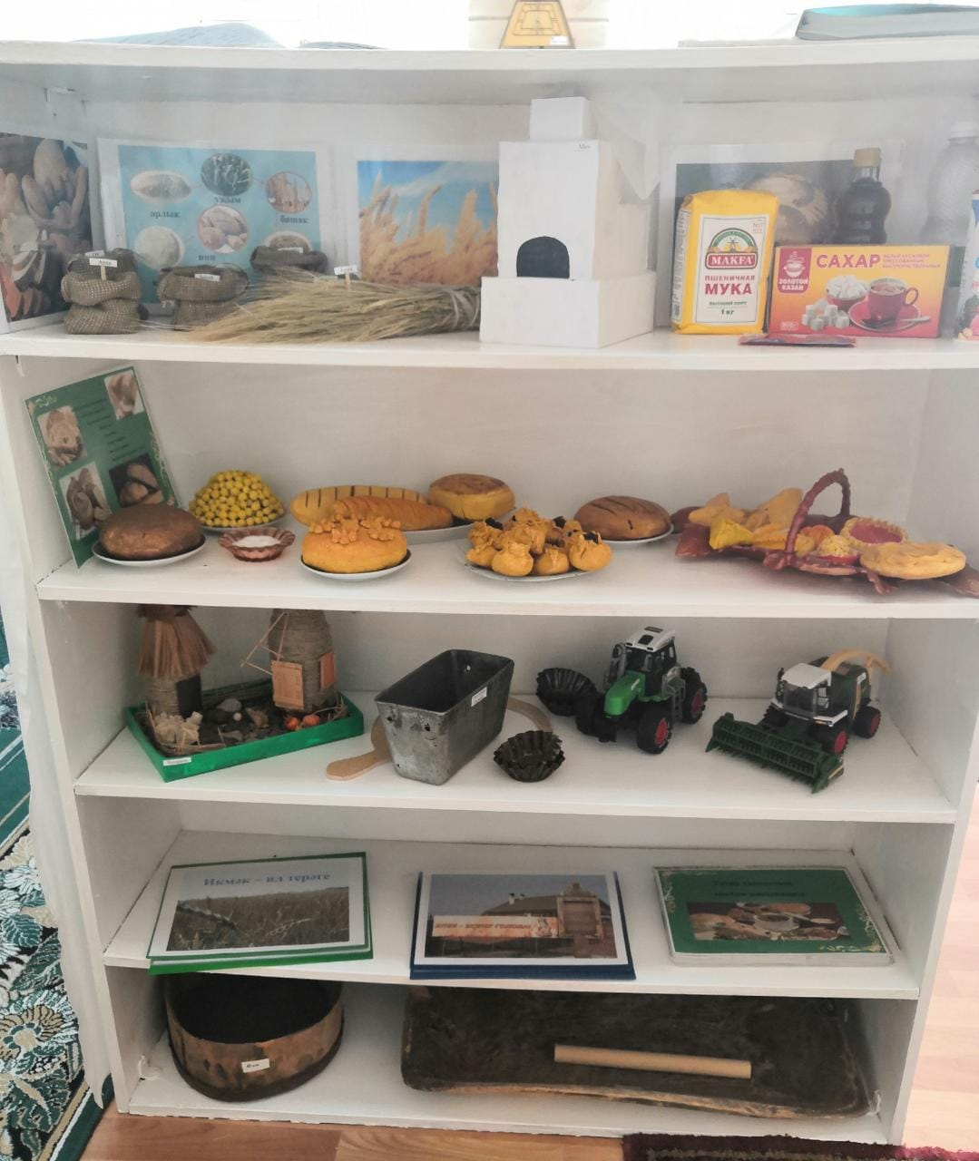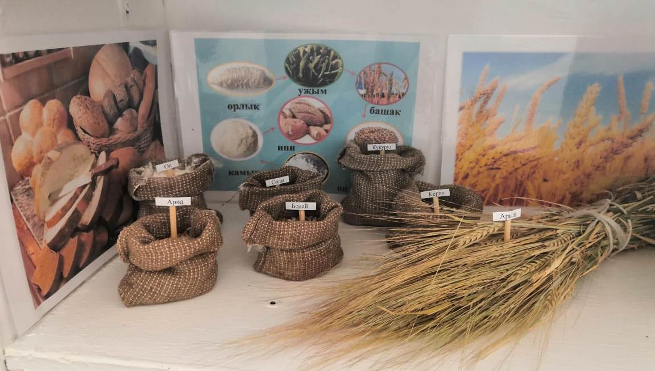

Мини –музей самоваров

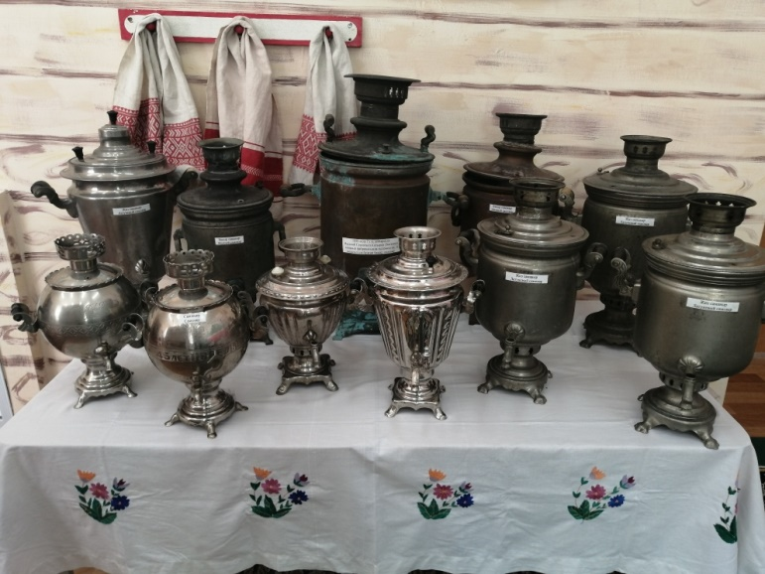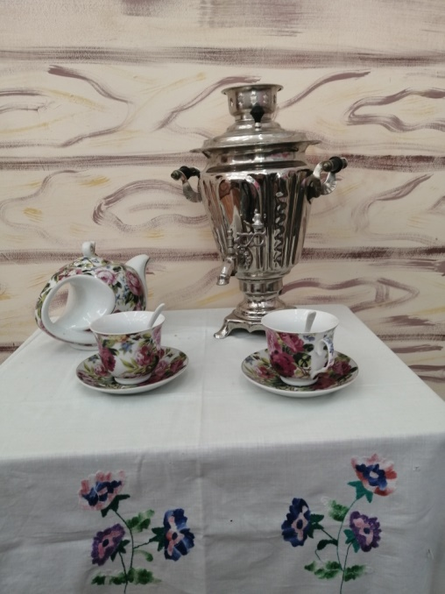

Уголок дружбы народов

